Задача 65

( Задача 43.4. Задачи по теоретической механике. И.В. Мещерский. СПб.: Издательство «Лань», 2001. – 448 с. )

Однородный стержень АВ длины а поставлен в вертикальной плоскости под углом $ϕ_{0}$ к горизонту так, что концом А он опирается на гладкую вертикальную стену, а концом В – на гладкий горизонтальный пол; затем стержню предоставлено падать без начальной скорости.
1) Определить угловую скорость и угловое ускорение стержня. 2) Найти, какой угол $ϕ_{1}$ будет составлять стержень с горизонтом в тот момент, когда он отойдет от стены.
Для решения задачи использовать следующие значения параметров:
а = 0.5 м, $ϕ_{0}$ =60 град.
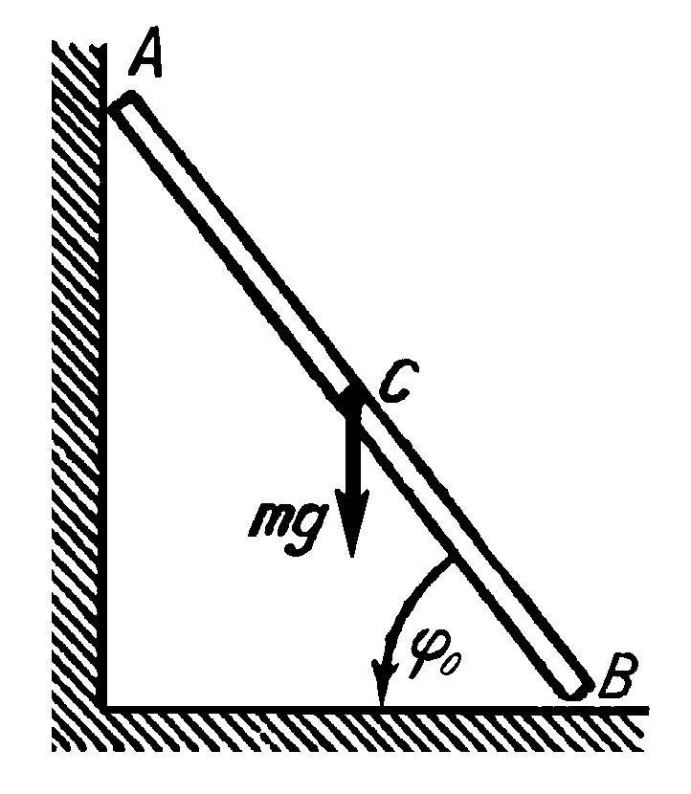

Точный теоретический ответ
$ω=\sqrt{\frac{3⋅g}{a}⋅\left(\text{sin}ϕ_{0}−\text{sin}ϕ\right)}$;
$ε=−\frac{3⋅g}{2⋅a}⋅\text{cos}ϕ$;
$ϕ_{1}=\text{arcsin}\left(\frac{2}{3}⋅\text{sin}ϕ_{0}\right)$.

Решение задачи EULER.

Система состоит из следующих звеньев:

- Звено body1 изображено цилиндром solid1 и имеет массу m=0.5 кг.
- Линии line1 и line2 прикреплены к инерциальному звену base.

Задана сила тяжести gravity1 с g=9.81m/c2.
Точка А соединена с line1, В с line2 шарнирами типа контактная пара точка-линия joint1 и joint2 соответственно.
Датчик N измеряет проекцию силу реакции опоры в точке А на ось Ох.
Установлены следующие датчики-
- angle- для из измерения угла, при котором произойдёт отрыв от вертикальной стенки.
- w- для измерения угловой скорости звена body1.
- epsilon- для измерения углового ускорения звена body1.

Остановка вычислений происходит по событию event1, когда значение N станет равным 0.

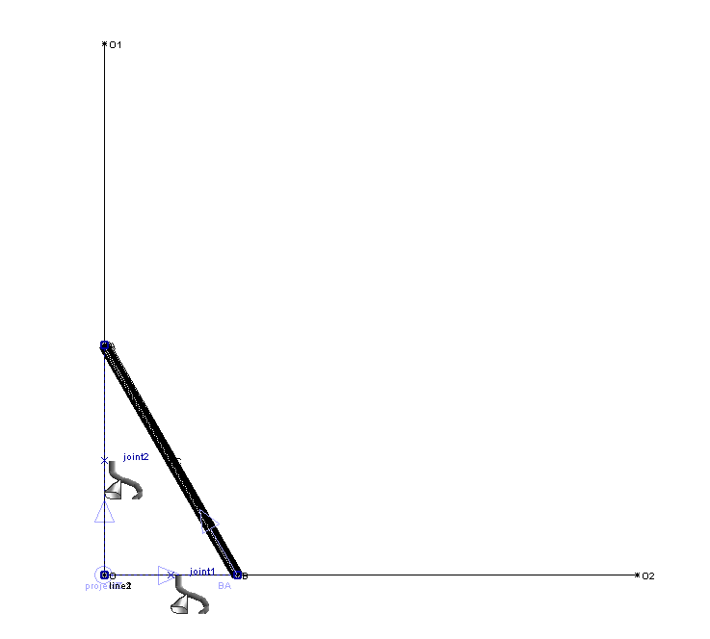

Результаты моделирования
Относительное отличие решения задачи в EULER в зависимости от шага численного интегрирования (использовался постоянный шаг интегрирования) представлено в следующей таблице.

Шаг интегрирования  [s] | Относительное отличие angle_delta | Относительное отличие  w_delta | Относительное отличие epsilon_delta
1.00000e-002 | 8.0409e-003 | 2.0779e-002 | 7.1655e-003
1.00000e-004 | 5.5322e-009 | 6.1814e-005 | 7.2055e-005

Текст проекта в EULER

point O=point( 0 [ m ], 0 [ m ], 0 [ m ], pointStyle = thickdot: );
point O1=point( 0 [ m ], 1 [ m ], 0 [ m ], pointStyle = thickdot: );
point O2=point( 1 [ m ], 0 [ m ], 0 [ m ], pointStyle = thickdot: );
line line1=polyLine( list( O, O1 ) );
line line2=polyLine( list( O, O2 ) );
color color=index( 9 );
body base=body( color = color );
set ground = base;
body base < ( line1, line2, O, O1, O2 );
scalar a=0.5[ m ];
scalar phi0=60[ deg ];
scalar g=9.81[m/s2];
point B=point( a*cos(phi0), 0 [ m ], 0 [ m ], pointStyle = thickdot: );
point A=point( 0 [ m ], a*sin(phi0), 0 [ m ], pointStyle = thickdot: );
point C=point( a/2*cos(phi0), a/2*sin(phi0), 0 [ m ] );
solid solid1=cylinder( A, B, 0.01 [ m ], mass = 0.5 [ kg ] );
joint joint1=contactPointLine( B, line2 );
joint joint2=contactPointLine( A, line1 );
body body1=body( color = color );
body body1 < ( A, B, C, solid1 );
gravity gravity1=parallel( reverse( projectY ), g = g );
sensor N=jointForce( force:, body1, A, projectX, joint2 );
event event1=reformsBySensor( list( stop( ) ), N, 0 [ N ] );
vector BA=vectorPP( B, A );
sensor angle=angleVV( reverse( projectX ), BA, axisDirection = projectZ );
sensor angle_theor=arcsin(2*sin(phi0)/3)*1[ rad ];
sensor angle_delta=abs(angle-angle_theor)*1[ rad ];
sensor w=rotVelocity( body1, reverse( projectZ ), base );
sensor w_theor=sqrt(3*g*(sin(phi0)-sin(angle))/a)*1[rad];
sensor w_delta=abs(w-w_theor);
sensor epsilon=rotAcceleration( body1, projectZ, base );
sensor epsilon_theor=(-3*g*cos(angle))/(2*a)*1[rad];
sensor epsilon_delta=abs(epsilon-epsilon_theor);

/\///////////////////////////////////////////////////////////////////////////////////
/\ Единицы измерения;
set units = SI;

